Схема размещениямест накопления твердых коммунальных отходов

на территории Еловского сельсовета Большемуртинского района

с. Еловка, ул. Бабушкина, Новая

- место накопления ТКО, Масштаб 1:2000

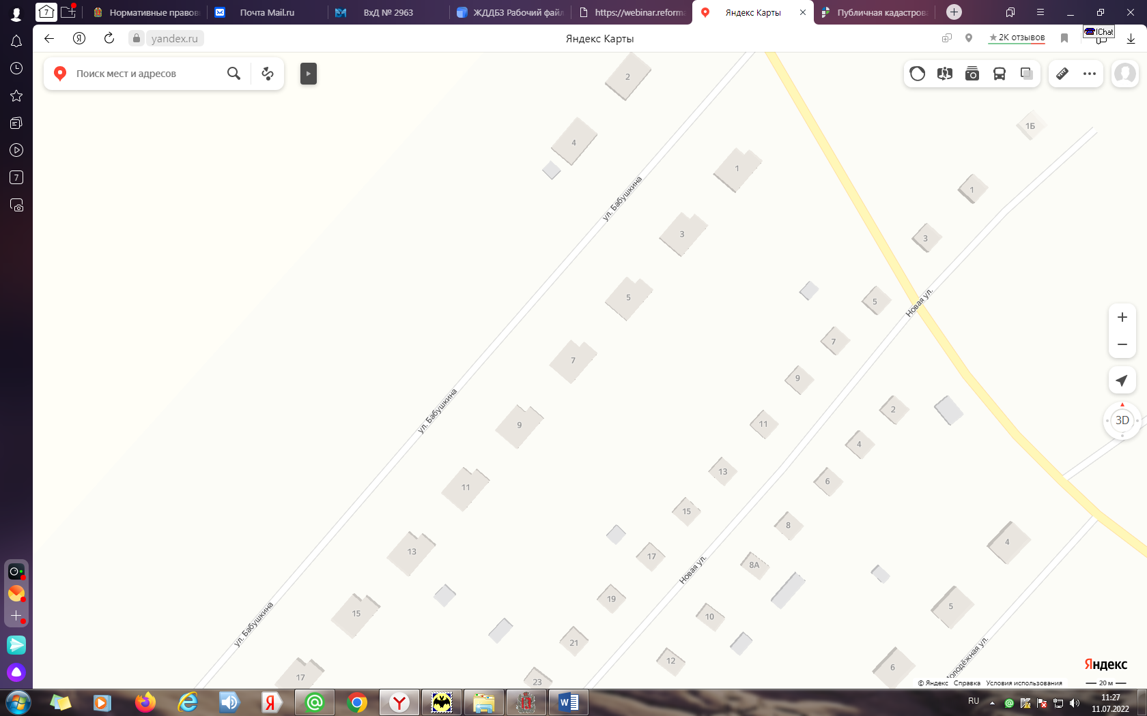

Схема размещениямест накопления твердых коммунальных отходов

на территории Еловского сельсовета Большемуртинского района

с. Еловка, ул. Новая, Молодежная, Центральная

- место накопления ТКО, Масштаб 1:2000

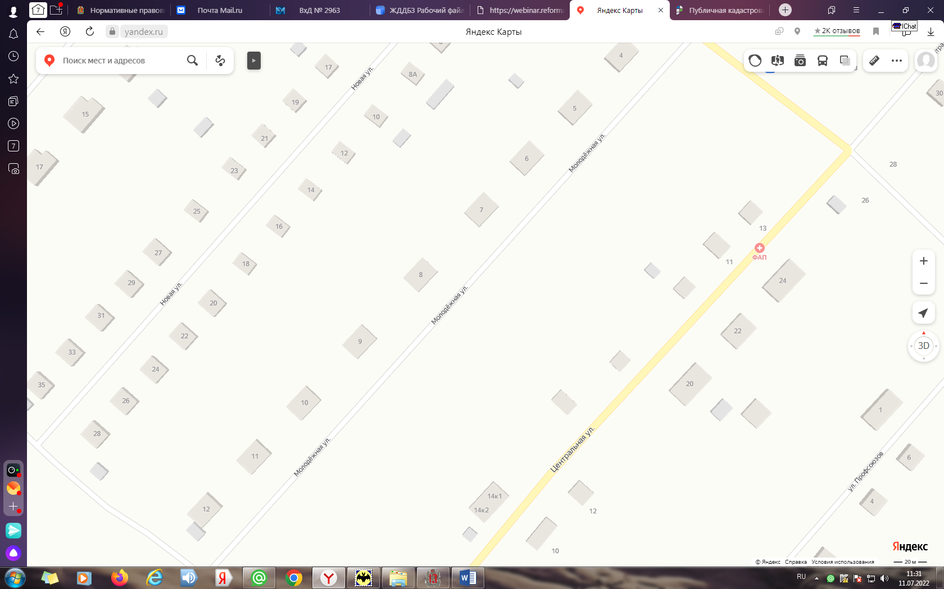

Схема размещениямест накопления твердых коммунальных отходов

на территории Еловского сельсовета Большемуртинского района

с. Еловка, ул. Молодежная, Профсоюзов

- место накопления ТКО, Масштаб 1:2000

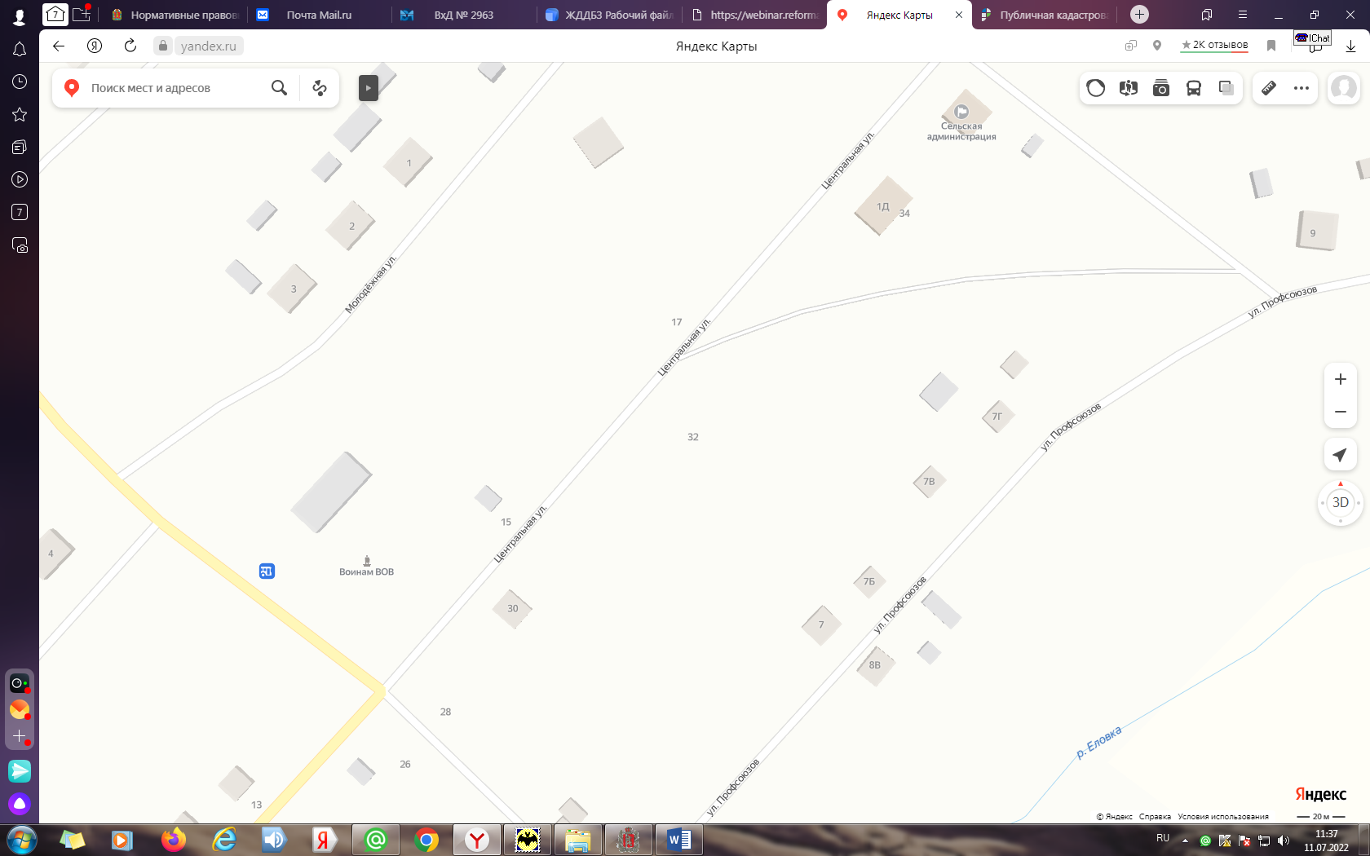

Схема размещениямест накопления твердых коммунальных отходов

на территории Еловского сельсовета Большемуртинского района

с. Еловка, ул. Центральная, Профсоюзов, Нагорная

- место накопления ТКО, Масштаб 1:2000

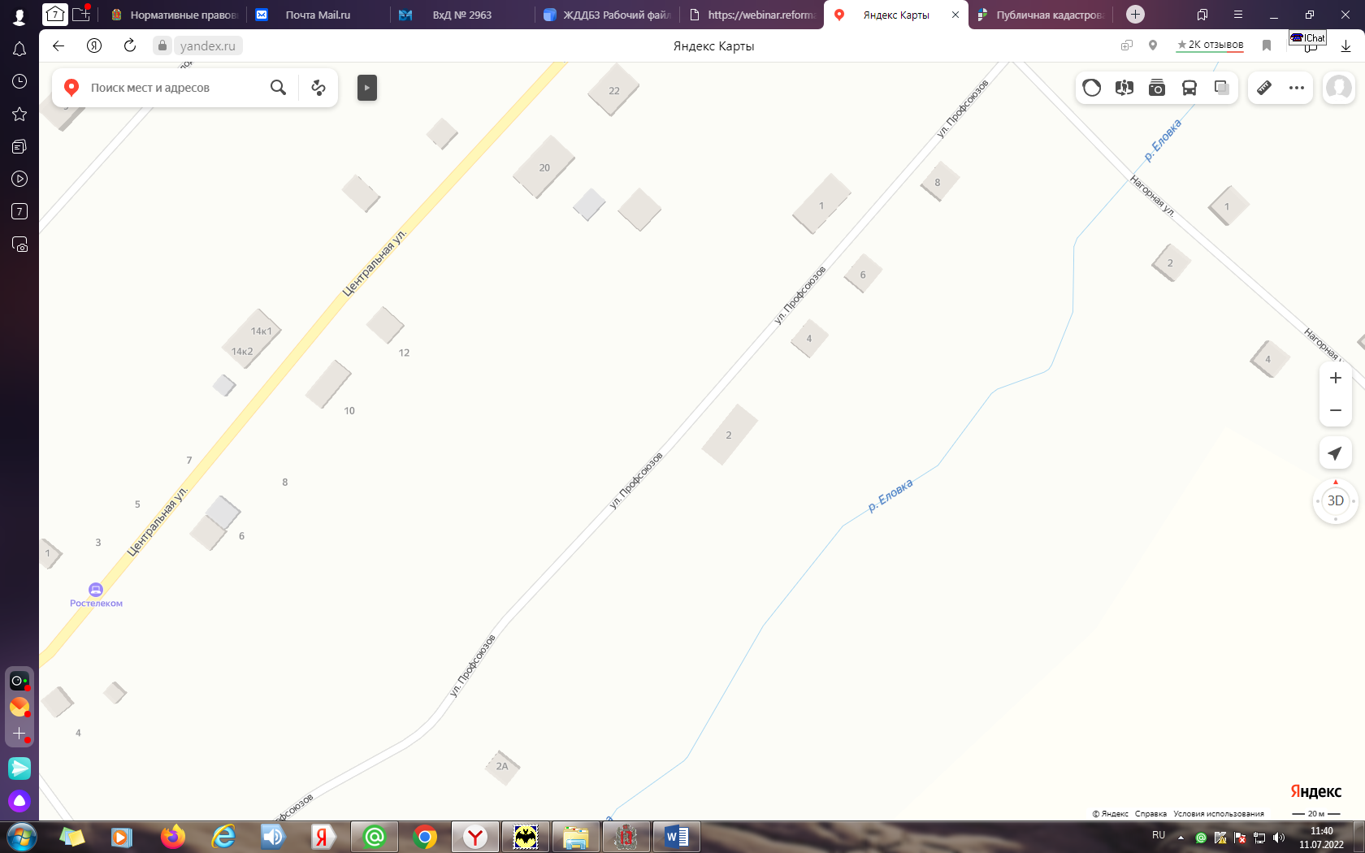

Схема размещениямест накопления твердых коммунальных отходов

на территории Еловского сельсовета Большемуртинского района

с. Еловка, ул. Зеленая, Профсоюзов

- место накопления ТКО, Масштаб 1:2000

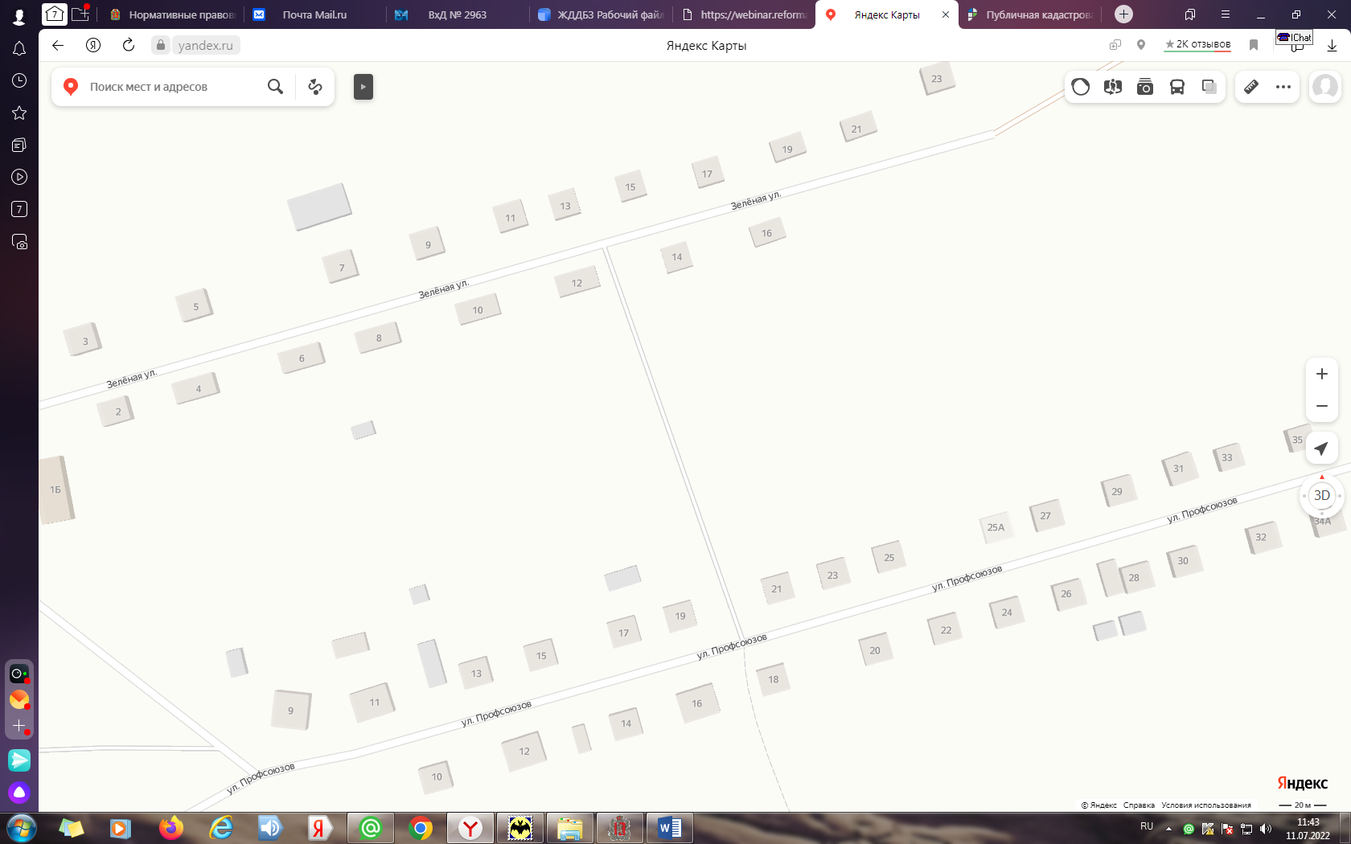

Схема размещениямест накопления твердых коммунальных отходов

на территории Еловского сельсовета Большемуртинского района

с. Еловка, Кладбище

- место накопления ТКО, Масштаб 1:2000

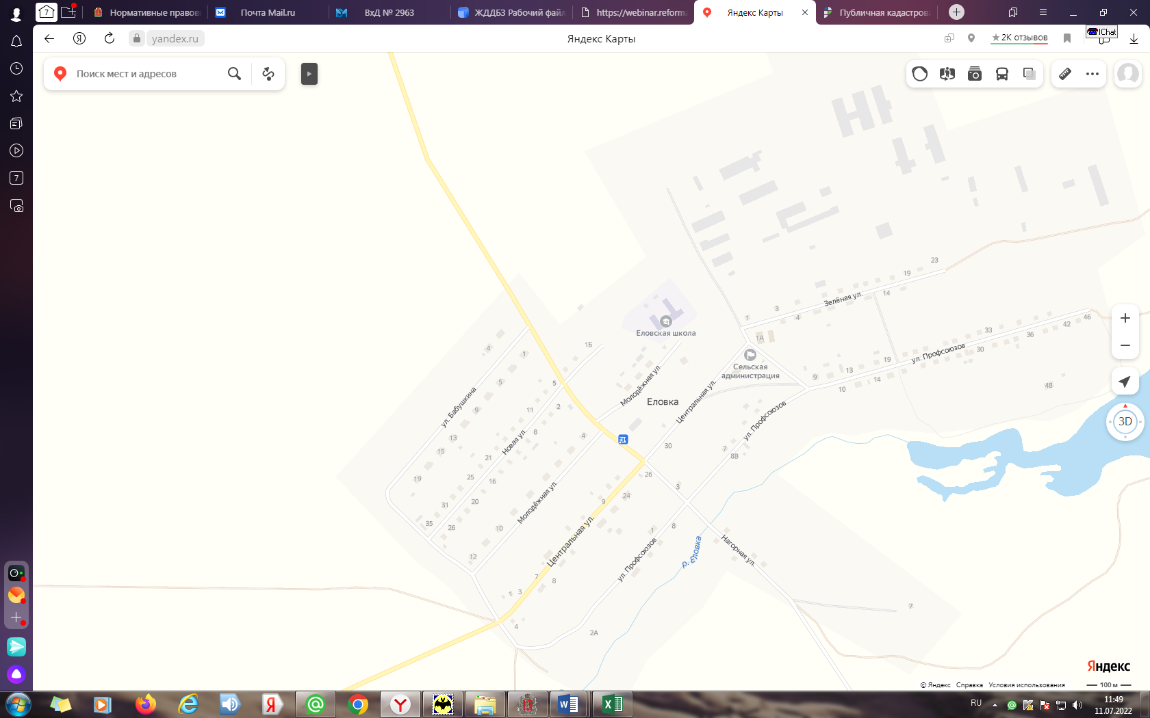

Кладбище

Схема размещениямест накопления твердых коммунальных отходов

на территории Еловского сельсовета Большемуртинского района

д. Бузуново, ул. Степная, Механизаторов, Центральная

- место накопления ТКО, Масштаб 1:2000

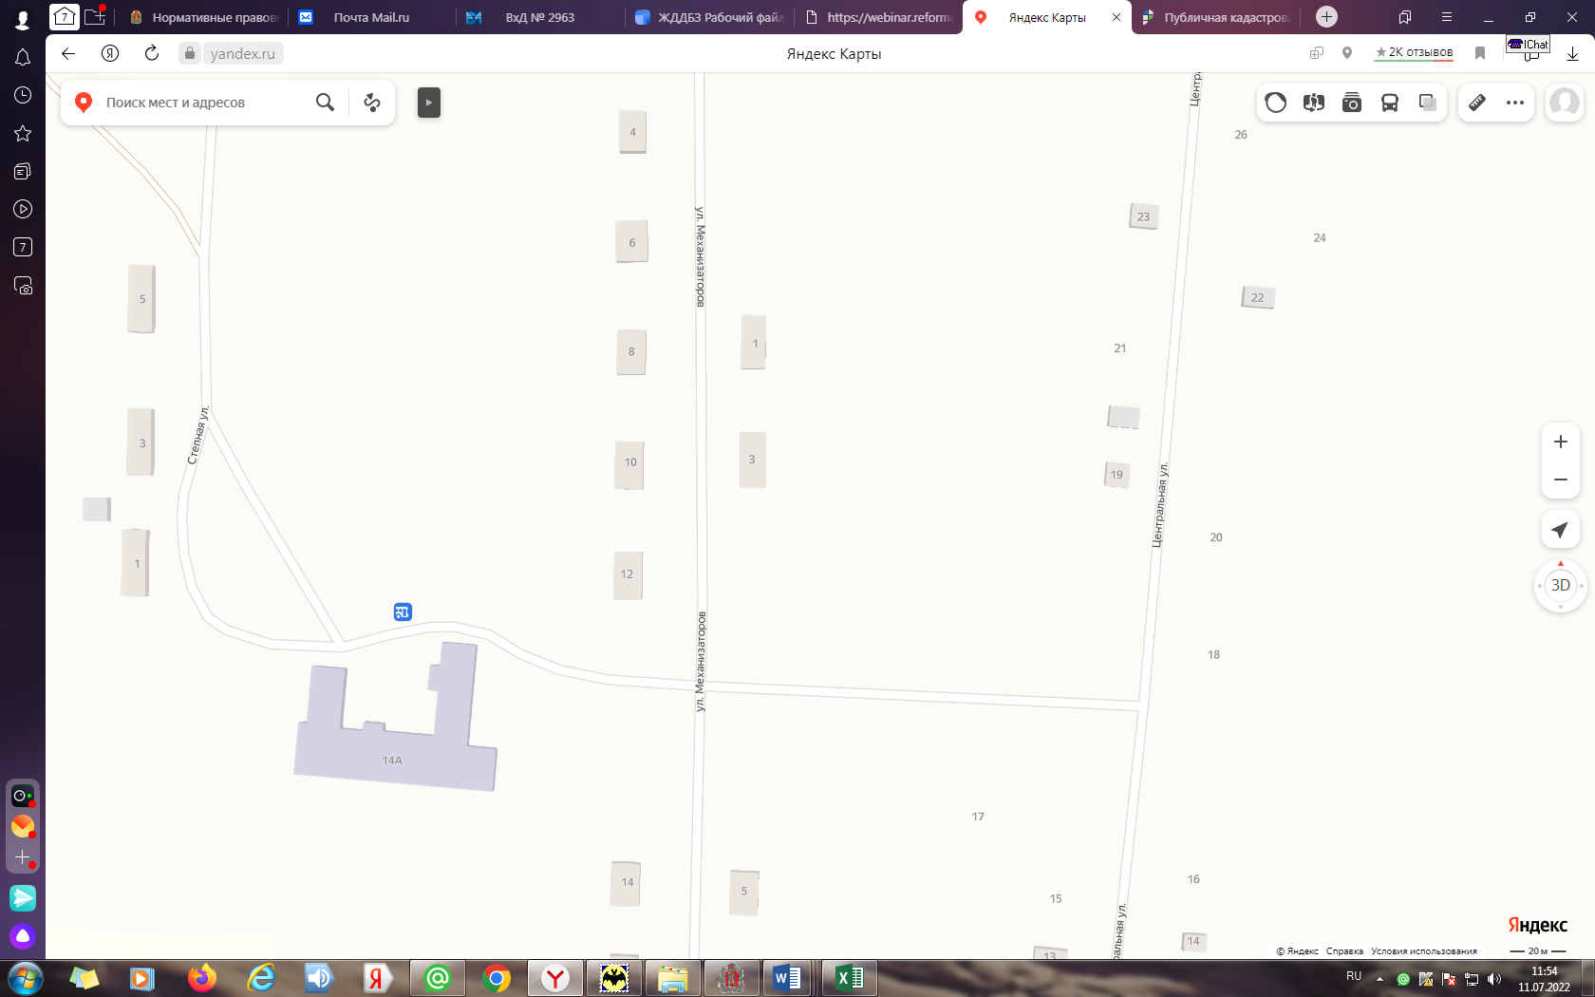

Схема размещениямест накопления твердых коммунальных отходов

на территории Еловского сельсовета Большемуртинского района

д. Бузуново, ул. Центральная

- место накопления ТКО, Масштаб 1:2000

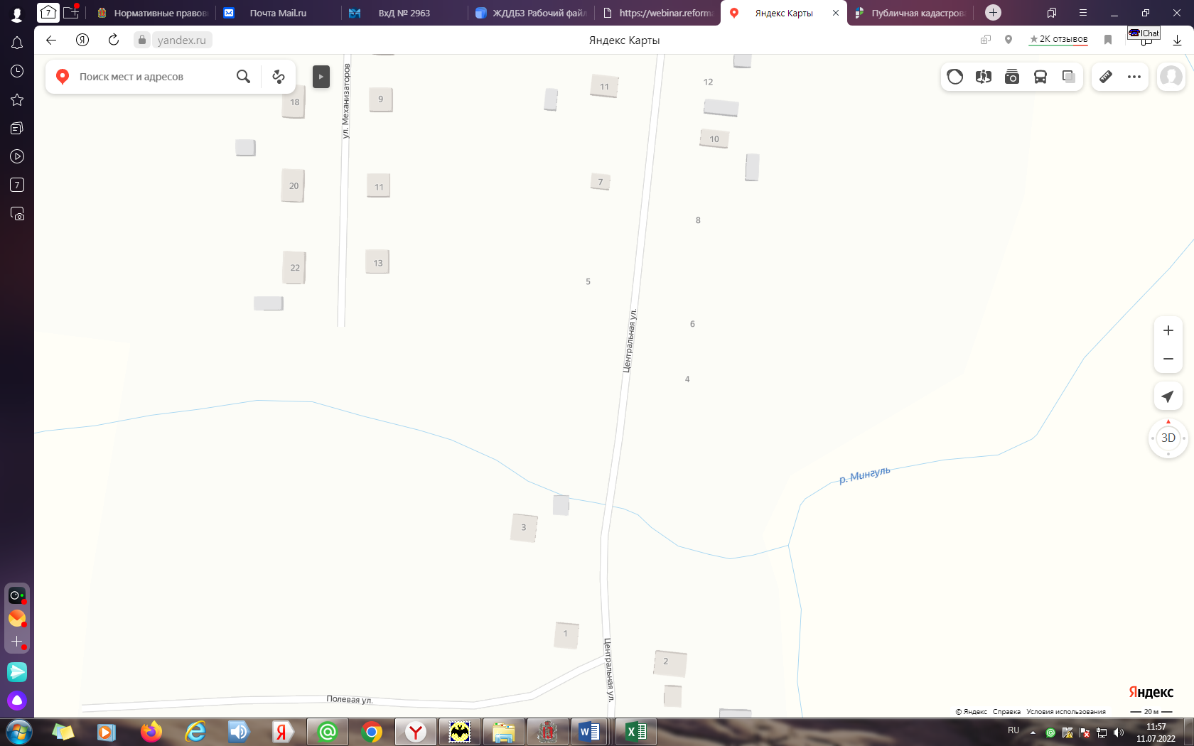

Схема размещениямест накопления твердых коммунальных отходов

на территории Еловского сельсовета Большемуртинского района

д. Бузуново, ул. Центральная

- место накопления ТКО, Масштаб 1:2000

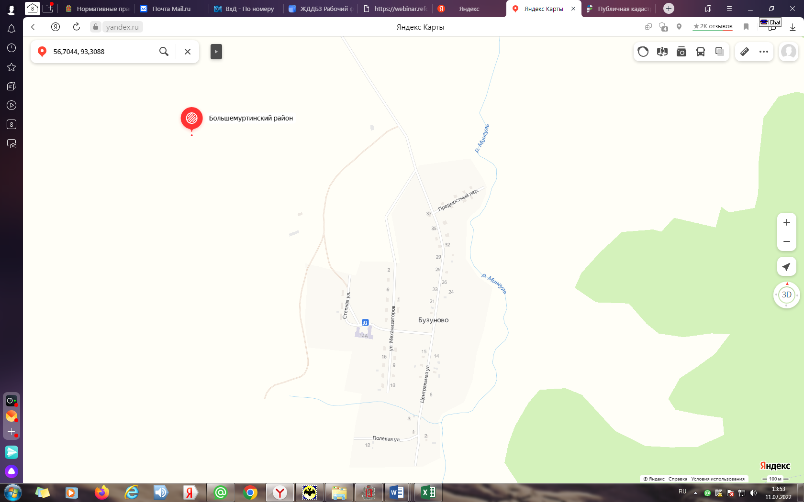

Кладбище

д. Бузуново, пер. Предмостный, 4.

- место накопления ТКО, Масштаб 1:2000

